УДК 621.793

ФИЗИКО-МЕХАНИЧЕСКИЕ, ЭКСПЛУАТАЦИОННЫЕ
И РЕЛАКСАЦИОННЫЕ СВОЙСТВА КОНСТРУКЦИОННЫХ СТАЛЕЙ С БОРИДНЫМИ, ЦИОНИРОВАННЫМИ
И ГАЛЬВАНИЧЕСКИМИ ПОКРЫТИЯМИ

Гадалов В.Н., Сальников В.Г., Розина Т.Н., Романенко Д.Н., Квашнин Б.Н.*, Климов Д.В.

Юго-Западный государственный университет, г. Курск, Россия
*Воронежская государственная технологическая академия, г. Воронеж, Россия

РЕЗЮМЕ

Представлены результаты экспериментальных исследований влияния физико-механических, эксплуатационных и релаксационных свойств на износостойкость конструкционных сталей после электролизного борирования, цианировании и гальванического электроосаждения покрытия.

Ключевые слова: сталь; износостойкость; борирование; цианирование; гальваническое электроосаждение

PHYSICOMECHANICAL, OPERATIONAL AND RELAXATION PROPERTIES OF CONSTRUCTIONAL STEELS WITH BORATING, CYANIDATION AND GALVANIC COVERINGS

Gadalov V.N, Salnikov V.G., Rozina T.N., Romanenko D.N., Kvashnin B.N.*,
Klimov D.V.

Southwest state university, Kursk, Russia
*Voronezh state technological academy, Voronezh, Russia

SUMMARY

Results of experimental researches of influence physicomechanical, operational and relaxation properties on wear resistance of constructional steels after electrolysis borating, cyanidation and galvanic electrosedimentation of a covering are presented.

Key words: a steel; wear resistance; borating; cyanidation; galvanic electrosedimentation

Проблемы прочности и износостойкости являются центральными в обеспечении надежности и ресурса в машиностроении.
Исследованиями установлено, что предел прочности борированных образцов на 20…25 % выше предела прочности стали 45 подвергнутых только термической обработке. Пластичные свойства стали 45 с борсодержащим слоем заметно понижаются (на 30…35 %). Борирование железа и стали, как метод поверхностного упрочнения, позволяет получить твердость поверхности более высокую, чем после науглероживания или азотирования. Основной недостаток боридных слоев – хрупкость – устраняется введением в реакционную смесь небольшого количества меди, алюминия (окиси алюминия) и других металлов.
Так микротвердость и адгезионная прочность, определяемая методом царапания [1] борированной стали 45 в 2,2…2,5 раза выше, чем не борированной.
Износостойкость – это способность материала оказывать сопротивление изнашиванию в определенных условиях трения. Она является одной из важнейших триботехнических характеристик. Износ деталей машин приводит к снижению прочности, понижению КПД, потере точности, увеличению динамических нагрузок, повышению шума, все это является следствием увеличения зазоров в сопряжениях. В связи с этим оценка уровня износостойкости после различных видов ХТО является актуальной задачей.
Ниже представлены результаты экспериментальных исследований по износостойкости стали 45 после электролизного борирования, цианировании и гальванического электроосаждения покрытия на основе Ni – Mo. В качестве образцов использовались ролики из стали 45 диаметром 40 мм и шириной 12 мм. Все поверхности роликов до соответствующей ХТО имели параметр шероховатости Ra, равный 0,6…6,5 мкм.
В качестве оборудования для износостойкости использовали машину трения ИИ-5018, на которой осуществлялось трение ролика по ролику с фиксированным коэффициентом проскальзывания 15 ± 2 %. Контртелом являлись ролики из стали ШХ15, HRC 50, рабочая поверхность которых имела выпуклость, описанную по радиусу, что позволило создавать высокие удельные нагрузки в зоне трения при максимально возможной нагрузке 2000 Н в механизме нагружения. Испытания всех партий образцов проводились в режиме сухого трения.
Анализ зависимостей (рис.1) свидетельствует, что образцы после электролизного борирования имеют более высокий уровень износостойкости, чем образцы после гальванического осаждения и цианирования.
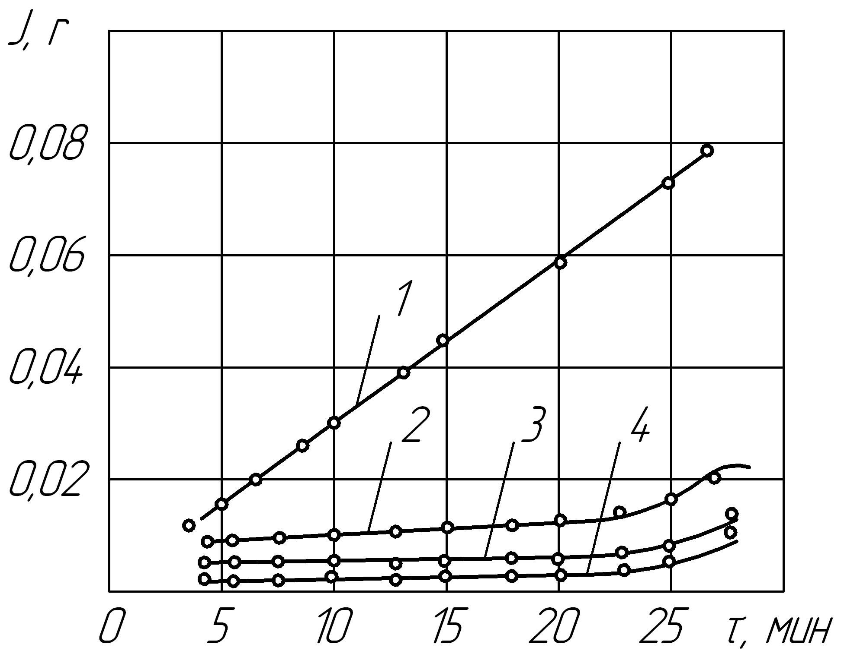
Рис.1. Влияние технологии ХТО на износ образцов из стали 45: 1 – ролики после шлифования и полирования; 2 – после электроосаждения Ni – Mo;
3 – после цианирования; 4 – после электролизного борирования.

Установлено, что борирование стали 20 и 45 (без последующей закалки) незначительно на 15…18 % повышает ее предел выносливости на воздухе. В то же время было выявлено, что электролизное борирование с последующей закалкой существенно снижает усталостную прочность (рис.2,3) конструкционных сталей. У изотермически закаленной стали 40 предел выносливости после борирования на 38…42 % меньше, чем у неборированной.
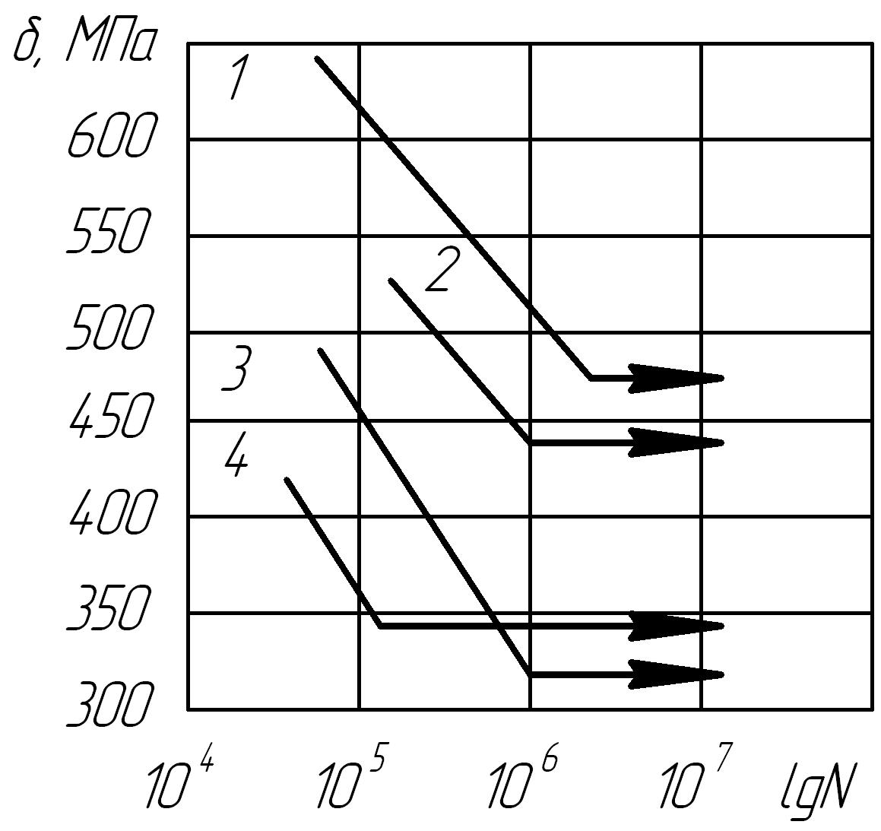
Рис.2. Влияние борирования на усталостную прочность (симметричный знакопеременный изгиб), образцы Ø 7,52 мм: 1 – из стали 40Х, изотермическая закалка; 2 – из стали 45, улучшение; 3 – из стали 45, борирование, улучшение; 4 – из стали 40Х, борирование, изотермическая закалка.
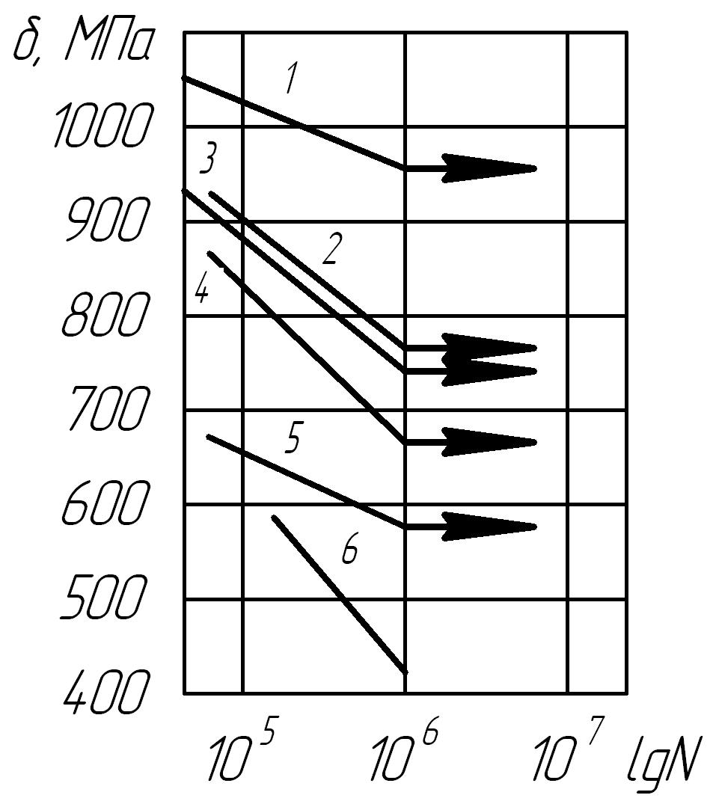
Рис.3. Влияние ТО на усталостную прочность борированной стали (асимметричный знакопеременный изгиб), образцы Ø 20 мм: 1 – из стали 50, закалка с нагревом т.в.ч., отпуск при 350ºС; 2 – из стали 40Х, изотермическая закалка; 3 – из стали 40Х, борирование, закалка с нагревом т.в.ч. отпуск при 470ºС; 4 – из стали 40Х, борирование, изотермическая закалка; 5 – из стали 50, закалка с нагревом т.в.ч., отпуск при 350ºС; 6 – из стали 50, борирование, закалка с нагревом т.в.ч. отпуск при 350ºС.

Поверхностная закалка с нагревом т.в.ч. в сравнении с объемной термической обработкой обеспечивает более высокий уровень усталостной прочности, но и при закалке с нагревом т.в.ч. отрицательное влияние борирования не всегда устраняется. Наименьшее снижение усталостной прочности обеспечивается применением после борирования более сложной термической обработки. Это улучшение, упрочняющее сердцевину изделия и поверхностной закалки с нагревом т.в.ч., создающей благоприятное распределение остаточных напряжений. Как известно, по характеру распределения остаточных напряжений в покрытии можно судить об изменении вектора предела выносливости сталей до и после ХТО или термической обработки.
Различные виды поверхностной обработки, направленные на создание благоприятных остаточных напряжений и повышение качества поверхности, являются важным резервом повышения долговечности высоконагруженных деталей специальной техники.
На рис.4-6 представлены исследования внутренних напряжений в покрытиях, полученных различными технологиями.
На рис.4 показано изменение остаточных напряжений по толщине цементного слоя, определенного методом Северина в хромистой нержавеющей стали 20Х13 в азотированных сталях остаточные напряжения ниже и составляют 500…700 МПа.
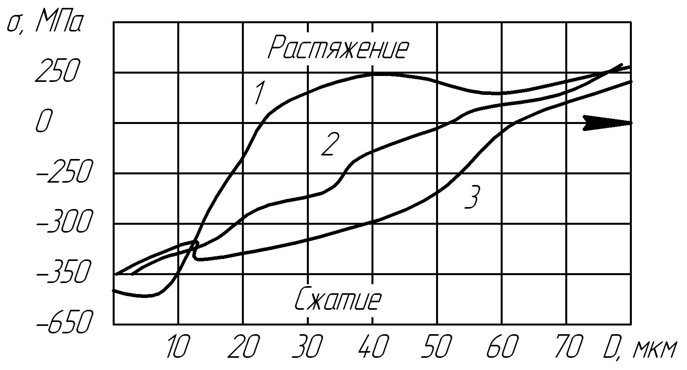
Рис.4. Распределение остаточных напряжений по сечению диффузионных слоев цементованной стали 20Х13 после цементации 5 ч.: 1 – при 900 ºС; 2 – при 950ºС; 3 – при 1000ºС.

На рис.5 представлены зависимости величин остаточных напряжений от глубины карбонитридного слоя. Они свидетельствуют о том, что в процессе карбонитрации в поверхностных слоях образцов возникают значительные сжимающие напряжения, распространяющиеся в сталях 4Х2В5ФМ, 6Х6В3СМФ, 8Х4В2С2ФМ, 4Х5ВФС на различную глубину. Максимальный уровень сжимающих остаточных напряжений (до 50 МПа) наблюдали у поверхности покрытий на стали 4Х2В5ФМ (рис.5 кривая 1). У стали 3Х4М2ФС (рис.5 кривая 3) уровень сжимающих напряжений у поверхности составлял 25 МПа. Максимум напряжений (20 МПа) при карбонитрации стали 8Х4В2С2ФМ (рис.5 кривая 2) сдвинут вглубь слоя на расстояние 5·10⁻³ мм. Снижение значений остаточных напряжений по глубине карбонитридного слоя на стали 3Х4М2ФС (рис.5 кривая 3) носит плавный характер; наблюдается постоянное их снижение до нуля (на глубине 50 мкм) с последующим переходом на границе раздела покрытия – подложка в растягивающие напряжения. У сталей 4Х2В5ФМ и 8Х4В2С2ФМ (с менее развитым карбонитридным слоем) понижение остаточных напряжений по глубине слоя более резкое снижение их до нуля наблюдали на меньшей глубине, после чего переходила в растягивающее напряжение незначительной величины (рис.5 кривые 1 и 2).
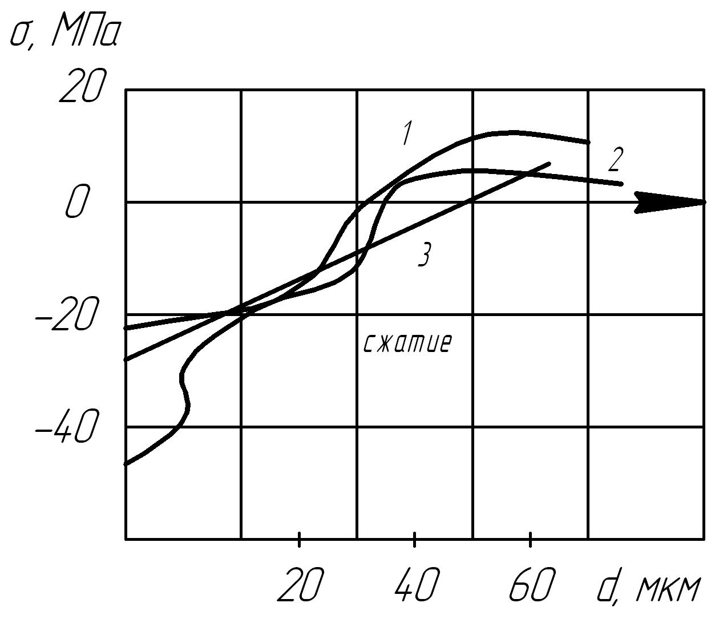
Рис.5. Зависимость величины напряжений от глубины карбонитридного слоя, полученного на сталях марки 4Х2В5ФМ (1), 8Х4В2СФМ (2) и 3Х4М2ФС (3).

Есть мнение, что формирование слоя сопровождается релаксацией напряжений и снижением их уровня в карбонитридном слое, в том числе из-за развития в нем окислительных процессов.
Скопление в карбонидном слое сложных нитридных, карбонитридных и карбидных фаз и повышение в нем азота и углерода может способствовать развитию значительных внутренних напряжений на его поверхности.
Вероятно, повышение износостойкости карбонитридного инструмента из штамповых сталей в значительной мере можно связывать с наличием максимума величины сжимающих напряжений в карбонитридном слое.
На рис.6 показано распределение остаточных напряжений в борированной стали 45 и 40Х.
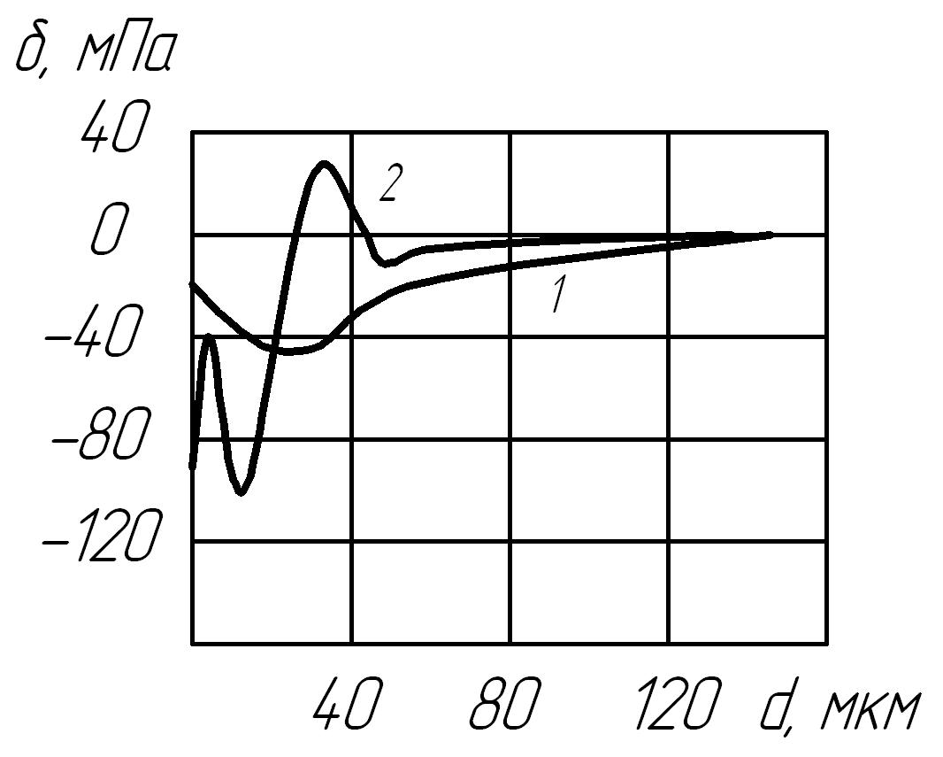 | 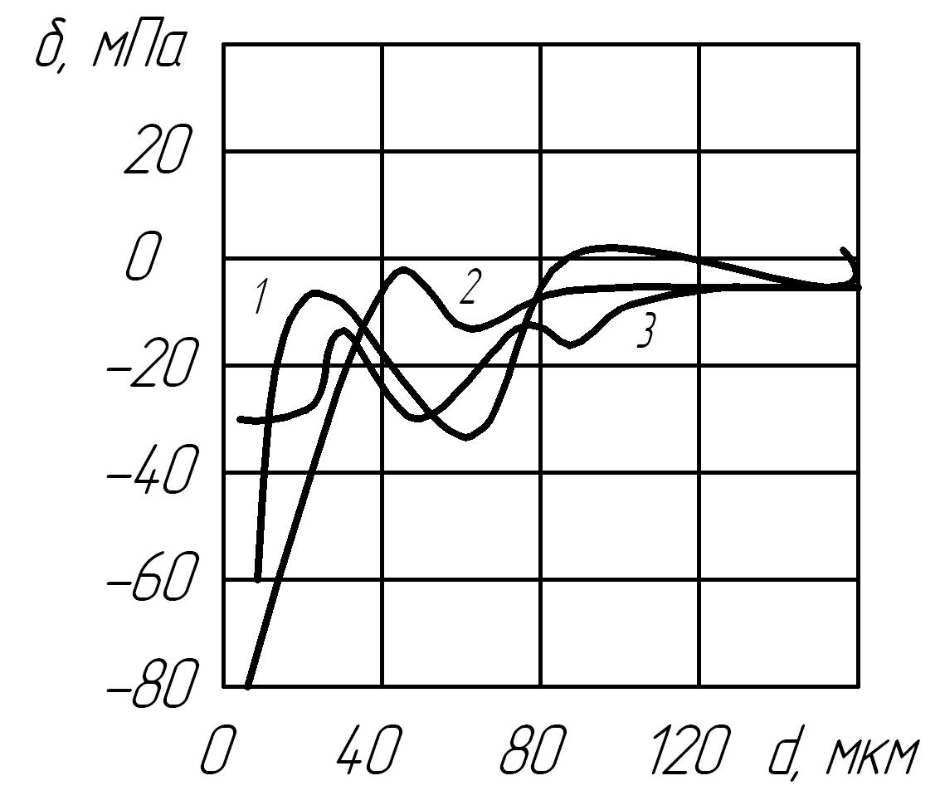
а) | б)
Рис.6. Распределение остаточных напряжений в борированном слое стали 45 (а) и 40Х (б): 1 – без ТО; 2 – термическое улучшение; 3 – закалка с нагревом т.в.ч.

После борирования в диффузионном слое (на всю глубину зоны боридов) создаются остаточные напряжения сжатия, максимум которых соответствует зоне с боридом Fe₂B, обладающим большим удельным объемом, чем FeB. После термической обработки борированной стали дополнительное влияние тепловых и структурных напряжений, связанных с фазовыми превращениями в сердцевине и переходной зоне, приводит к существенному перераспределению остаточных напряжений. Появление после ТО растягивающих напряжений вблизи поверхности является одной из причин отрицательного влияния борирования на усталостную прочность термически обработанной стали, но сопоставление кривых усталости (рис.2,3) с распределением остаточных напряжений, представленных на рисунке 6, показывает, что последние не являются основным фактором, определяющим выносливость борированной стали. Считается, и мы это поддерживаем, что снижение усталостной прочности в результате борирования с последующей ТО в первую очередь обусловлено возникновением тонких трещин в борированном слое, которые, являясь концентраторами напряжений, служат очагами разрушения. Трещины в поверхностном слое образуются при охлаждении после борирования и в процессе последующей ТО вследствие большого различия в коэффициентах линейного расширения сердцевины и слоя и очень малой пластичности последнего. При поверхностной закалке с нагревом т.в.ч. во всем борированном слое образуются высокие остаточные напряжения сжатия (рис.6), которые уменьшают величину растягивающих напряжений в местах их концентрации, в частности, у стенок трещин. Из-за постоянно действующих остаточных напряжений сжатия процесс развития микротрещин, имеющихся в борированном слое в исходном состоянии тормозится и начинает проявляться при больших рабочих напряжениях, чем при обычной закалке. Проведенные нами металлографические исследования развития трещин в борированном слое в процессе усталостных испытаний при закалке с нагревом током высокой частоты и при объемной закалке подтверждают вышесказанное.
Таким образом, противоположные влияния борирования на выносливость стали при проведении последующей ТО и без нее обусловлено разным распределением остаточных напряжений, характером распределения и действием в упрочненном слое микротрещин.
Далее нами, основываясь на работах [2-6], методом амплитудно–за-висимого внутреннего трения (АЗВТ) была проведена качественная оценка закрепления дислокационной структуры и ее стабильности до борирования, после борирования, а также после различных видов ТО (объемной закалки, обработки т.в.ч. и улучшения). Установлено, что параметры АЗВТ (ε_{кр} и tgα=∆Q⁻¹/∆ε) значительно изменяются. Борирование стали 45 уменьшает ε_{кр} и tgα в 1,5…1,6 и 0,3…0,4 раза соответственно, что говорит закрепление дислокационной структуры и ее стабильности в результате насыщения поверхности стали бромом. Последующая ТО также оказывает влияние на параметры АЗВТ. Регулируя режимы ТО можно добиться минимальных ε_{кр} и tgα, что будет свидетельствовать о стабильной дислокационной структуре и повышенной выносливости борированной стали 45 после ТО. По данным АЗВТ для борирования стали 45 и 40Х последующая ТО в поверхностной закалке т.в.ч. предпочтительнее объемной закалке.
Обобщая вышеизложенное, для надлежащего использования высоких противоизносных свойств борированного слоя, трущиеся детали, работающие при высоких удельных давлениях, необходимо после борирования подвергать ТО, повышающей твердость сердцевины до значений НВ 350.

ЛИТЕРАТУРА

- Гадалов В.Н., Бредихина О.А., Шкодкин В.И. и др. Использование метода склерометрии для оценки металлов и сплавов с электрофизическими покрытиями / VI Междунар. научн.-техн. интернет конф. “Новые материалы и технологии в машиностроении”. Сборник материалов. – Брянск: БГИТА, 2006. – С.10-15.
- Гранато А., Люке К. Дислокационная теория поглощения / В кн.: Ультразвуковые методы исследования дислокаций. – М.: Изд-во иностр. лит., 1963. – С.27-57.
- Криштал М.А., Головин С.А., Архангельский С.Н. Определение характеристик дислокационной структуры методом внутреннего трения // ФММ. – 1966. – Т.21. – Вып.1. – С.83-91.
- Архангельский С.Н., Головин С.А., Пигузов Ю.В. К вопросу об определении параметров амплитудной зависимости внутреннего трения // Заводская лаборатория. – 1978. – №7. – С.854-859.
- Рудченко В.В., Дударев Е.Ф., Кен-Сю Ю. и др. Амплитудная зависимость внутреннего трения поликристаллических металлов и сплавов // ФММ. – 1979. – Т.48. – Вып.1. – С.1643-171.
- Гадалов В.Н., Борсяков А.С., Алехин Ю.Г. Использование метода амплитудно–зависимого внутреннего трения для оценки влияния боридных покрытий на дислокациионную структуру металлических материалов / ХI Росс. НТК “Материалы и упрочняющие технологии”. Сборник материалов. – Курск: КГТУ, 2004. – С.99-102.

Поступила в редакцию 8 августа 2011 года.

Работа выполнена в рамках реализации Федеральной целевой программы «Научные и научно - педагогические кадры инновационной России на 2009-2013 годы».
Сведения об авторах: Гадалов Владимир Николаевич, д.т.н., профессор кафедры «Материаловедение и сварочное производство», Юго-Западный государственный университет, г. Курск, Россия, e-mail: Gadalov-VN@yandex.ru Сальников Владимир Григорьевич, к.т.н., доцент кафедры «Материаловедение и сварочное производство», Юго-Западный государственный университет, г. Курск, Россия, e-mail: svarka-kstu@mail.ru Розина Татьяна Николаевна, соискатель кафедры «Материаловедение и сварочное производство», Юго-Западный государственный университет, г. Курск, Россия Романенко Дмитрий Николаевич, к.т.н., доцент, и.о. зав. кафедры «Материаловедение и сварочное производство», Юго-Западный государственный университет, г. Курск, Россия, e-mail: Romanenko-kstu46@yandex.ru Квашнин Борис Николаевич, к.т.н., доцент кафедры «Управление качеством и машиностроительные технологии», Воронежская государственная технологическая академия, г. Воронеж, e-mail: bobkuk@mail.ru Климов Дмитрий Владимирович, аспирант кафедры «Материаловедение и сварочное производство», Юго-Западный государственный университет, г. Курск, Россия

